U Wdowca Pod Wykrotem www.uwdowca.pl
ul. Budzowa 27A uwdowca.pl@interia.pl
34-531 Murzasichle
605-604-727
WITAM SERDECZNIE
Nazywam Się Budz Danuta właścicielka pokoi gościnnych na Murzasichlu. Chciała bym zaprosić Państwa do współpracy bez pośredników i prowizji na wycieczki ,obozy ,kolonie lub wczasy. Chcę was namówić do przeczytania oferty i przedstawić nasze klimaty.
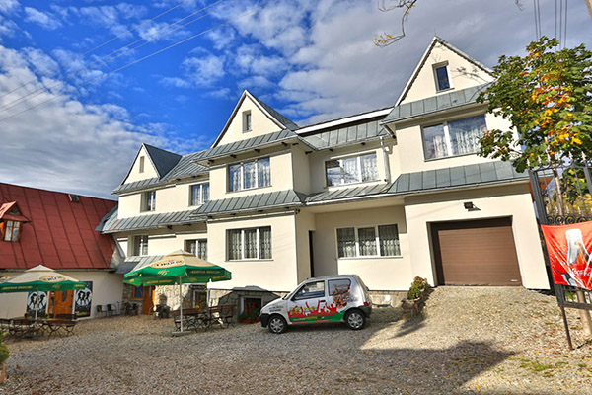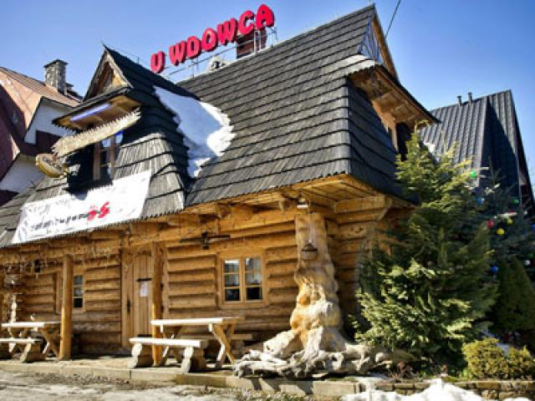
Twój cel podróży
Domy „U Wdowca’’ są położone w północnej części Murzasichle, które graniczy z Tatrzańskim Parkiem Narodowym. Mamy wyjątkowo dogodne połączenia z Zakopanym, Bukowina Tatrzańską a także Słowacją po przez przejście graniczne na Łysą Polane. W ciągu kliku minut przez Cyrhle (omijając korki)można dojechać do ronda Kuźnickiego, Wielkiej Krokwi, Krupówek. Bardzo blisko jest na termy w Bukowinie, oraz do kościółka góralskiego, oraz izby regionalnej. Cisza spokój ale wszędzie blisko, czyste środowisko, lasy bogate w owoce leśne, źródlana woda z pod Tatr która płynie nam w kranach.
Posiłki
Nasi goście wiedzą co to znaczy być pozytywnie zaskoczonym. Rzadko zdarza się , że ośrodek wczasowy zapewnia pełne wyżywienie. Zapewniamy posiłki BIO, przyrządzane na parze, wegetariańskie ,wegańskie i nie tylko. Bo w tradycji musi być kuchnia regionalna. Zdrowa i smaczna że HEJ!!!
Nasz jadłospis dostosujemy indywidualnie pod gości, w zależności od wieku i zaleceń lekarzy.
Nasi goście są zadowoleni z przepysznych zup gotowanych wyłącznie na tłuszczach roślinnych .
Zaskakujemy kotletami z płatków owsianych z sosem z orzechów nerkowca, z kasza kuskus oraz potrawami z cukinii. Polecamy pyszne pasty warzywne i rybne. A na deser uraczymy was naszymi domowymi wypiekami, jak nas babcia uczyła.

W zamian tradycyjnej obiadokolacji na jadalni, możemy zorganizować Państwu uroczystą kolację w naszej kameralnej karczmie w cenie 35 zł od osoby.
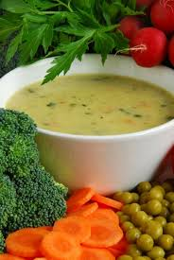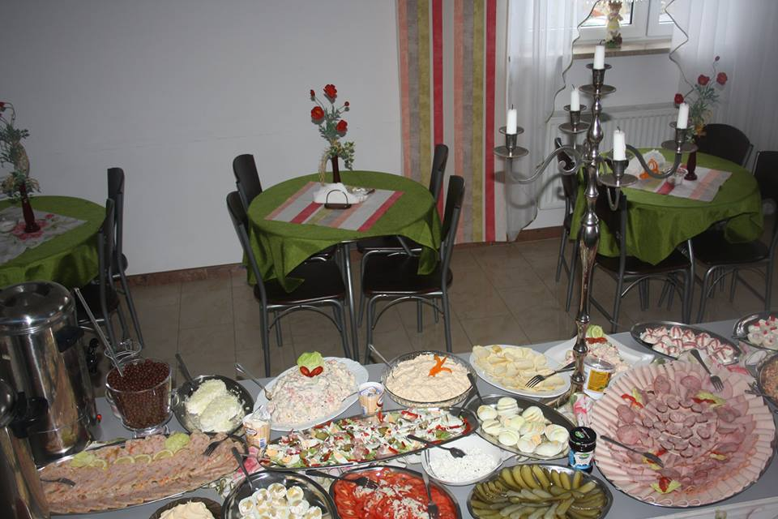

Czas na relaks
Do Państwa dyspozycji posiadamy:
- Pokoje 2, 3 lub 4 osobowe,
- Salę kominkową z dużym telewizorem,
- Karczmę idealną na wieczorne biesiady,
- Klub przystosowany pod dancingi z pięknym widokiem za dużymi oknami,
- Restaurację Sushi, w której można zasmakować odrobinę Japonii,
- Dużą izbę z bali na posiady i hulanki,
- Grill z ławeczkami,
- Miejsce odpowiednie na palenie ogniska,
- Basen przy budynku z leżakami,
- Dużą ilość ławeczek i huśtawek na odpoczynek,
- Parking dla samochodów oraz osobny parking dla autokaru,
- Saunę i Jacuzzi w budynku.
- Sale konferencyjną z dużym ekranem idealną pod organizowanie szkoleń i warsztatów.

Teren wokół ośrodka jest w pełni ogrodzony, a piękna panorama Tatr i świeże powietrze pomoże Państwu zaznać relaksu. Z naszego pensjonatu mamy bardzo blisko do lasu ,na Bacówkę (zobaczyć wypas owiec) oraz na szlaki turystyczne o różnym stopniu trudności.
. 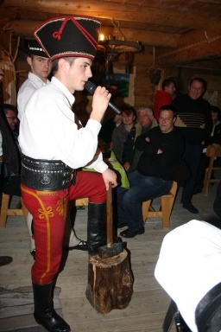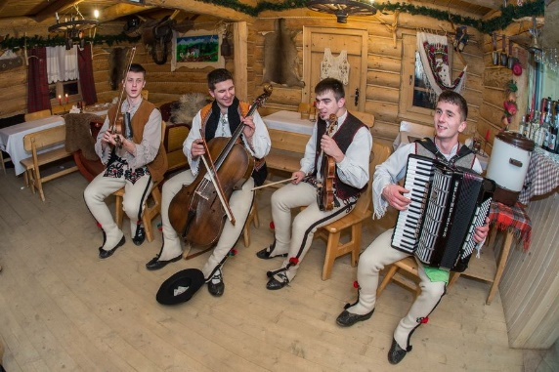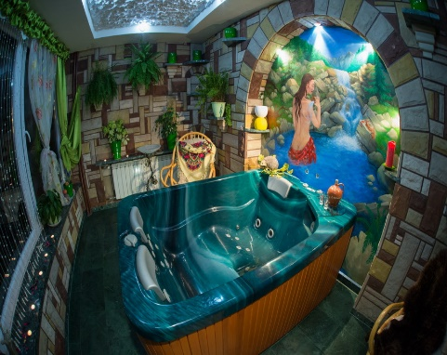
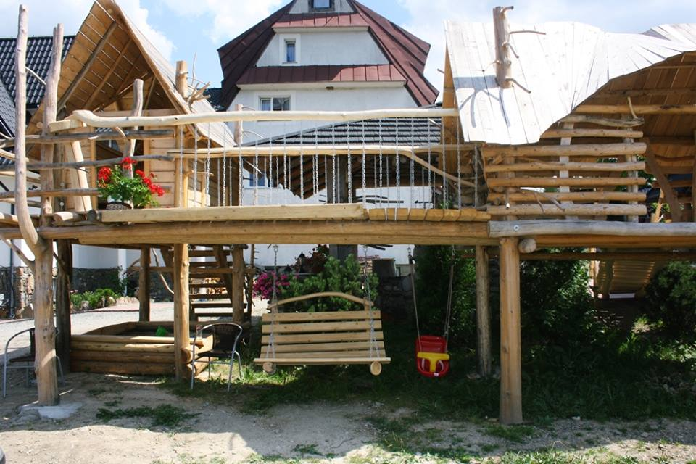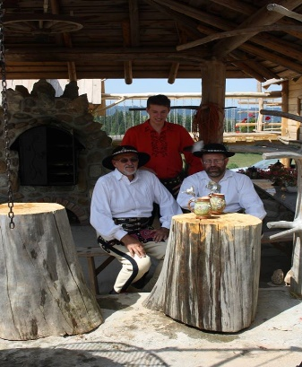

Wiemy, że seniorzy są w różnej kondycji, stanie zdrowia i różnym wieku. Nie wszystkie rozrywki są przeznaczone dla wszystkich. Na co warto szczególnie zwrócić uwagę. Mało kto lubi znużenie codziennymi czynnościami, dlatego w trosce o pełne zadowolenie Państwa podopiecznych w naszym obiekcie jest możliwość zorganizowania warsztatów i pokazów takich jak:
- Malowanie na szkle,
- Robienie ozdób, stroików, zwierząt i innych przedmiotów z siana,
- Pokazy slajdów z wycieczek górskich, panoram Tatr oraz wirtualna wycieczka po najwyższych szczytach, na wielkim ekranie,
- Przejażdżki wozami konnymi lub w zimie saniami,

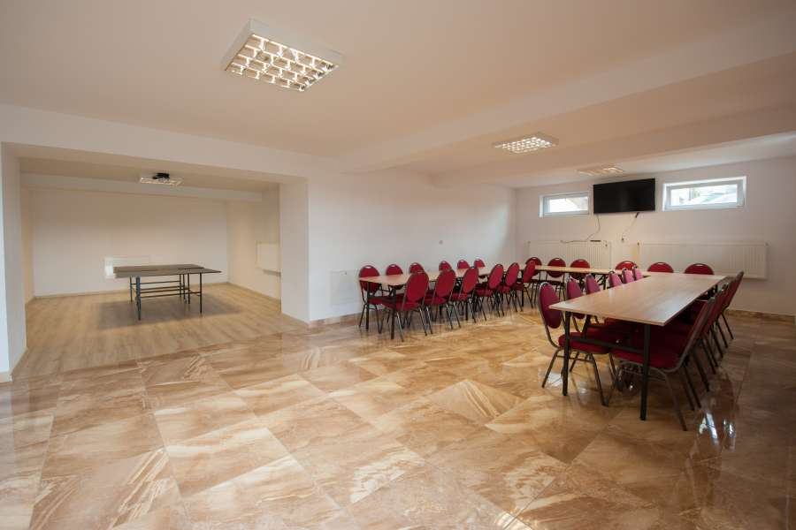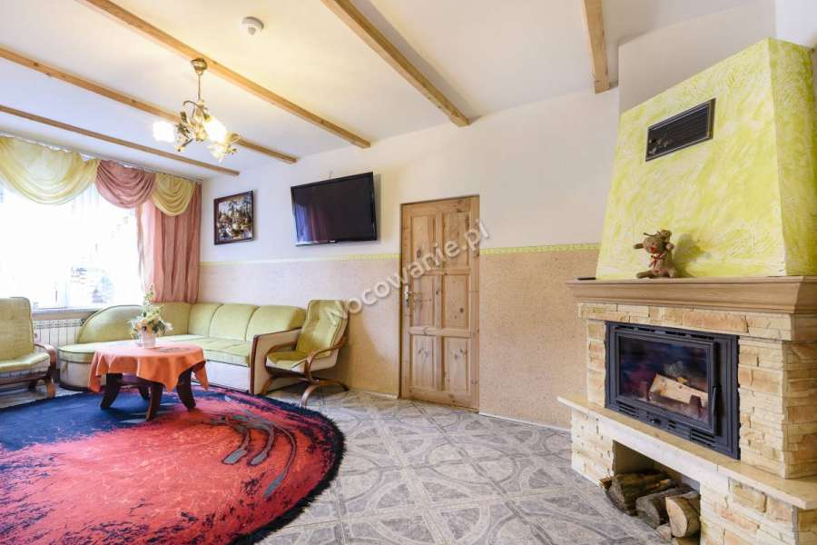
W trosce o Państwa komfort i warunki finansowe staramy się dopasować cenowo i indywidualnie do każdej grupy. Oferty dopasowujemy do odpowiadających Państwu warunków i ceny. Jesteśmy otwarci na każdą propozycję oraz staramy się maksymalnie przystosować do indywidualnych potrzeb każdego klienta.
Na każde 15 osób 1 opiekun/kierownik GRATIS.
Prosimy rezerwować pod nr 605 604 727
Ceny do indywidualnego uzgodnienia z Kierowniczką Danutą Budz pod nr telefonu : 730 605 727

Sezon zaczynamy w kwietniu 2018 r. i zapraszamy na naszą stronę internetową gdzie znajdują się oferty i obniżki przedsezonowe. Zapraszamy na wiosnę i nie tylko
Przyjedźcie, a sami się przekonacie.
Z poważaniem
Właścicielka
Danuta Budz

